**LAPORAN PRAKTIKUM**

**DASAR PEMROGRAMAN**



**DISUSUN OLEH:**

**EKO RACHMAT SATRIYO (2100018142)**

**SABTU 07.30-KELAS C**

**PROGRAM STUDI TEKNIK INFORMATIKA**

**FAKULTAS TEKNOLOGI INDUSTRI**

**UNIVERSITAS AHMAD DAHLAN**

**DESEMBER 2021**

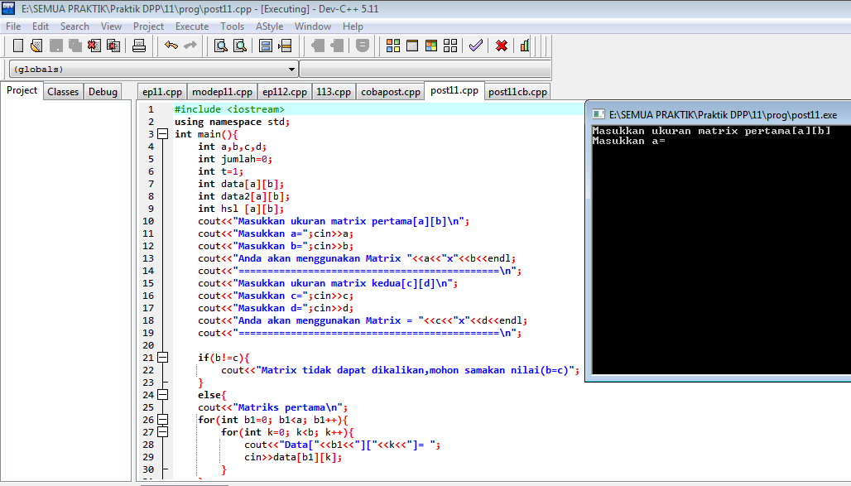

User memasukkan ukuran matrix

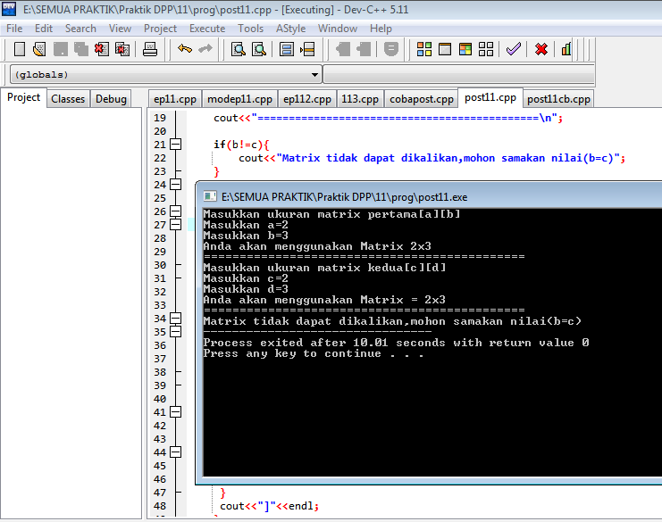

Apabila kolom2 !=baris 1,akan muncul seperti ini(lihat baris 21)

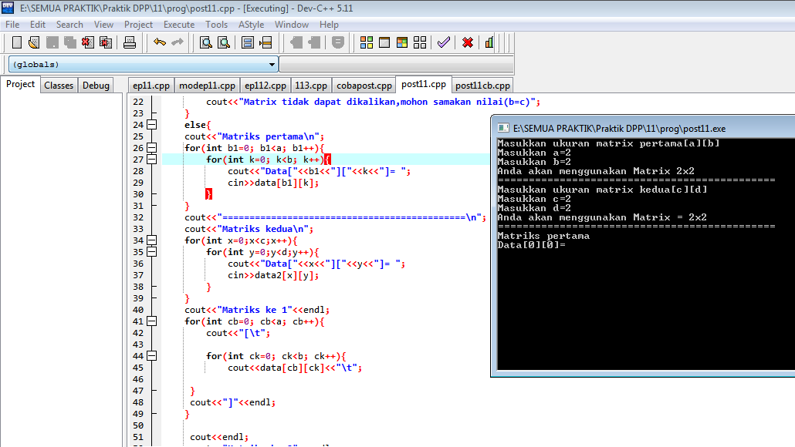

User memasukkan nilai matrix sebanyak nilai dari yang dimasukkan tadi

Karena terdapat perulangan pada baris 26 dan 33

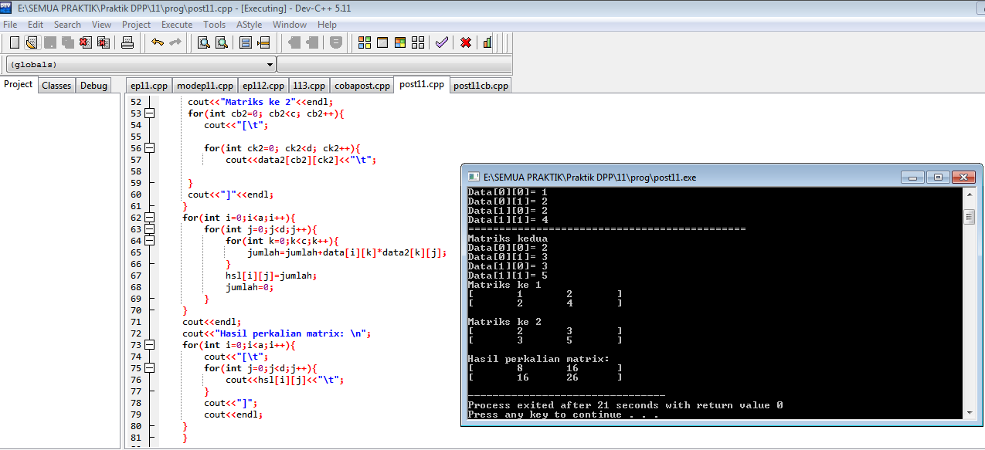

Hasil output program dan Hasil perkalian dengan operasi yang ditunjukkan pada baris 62